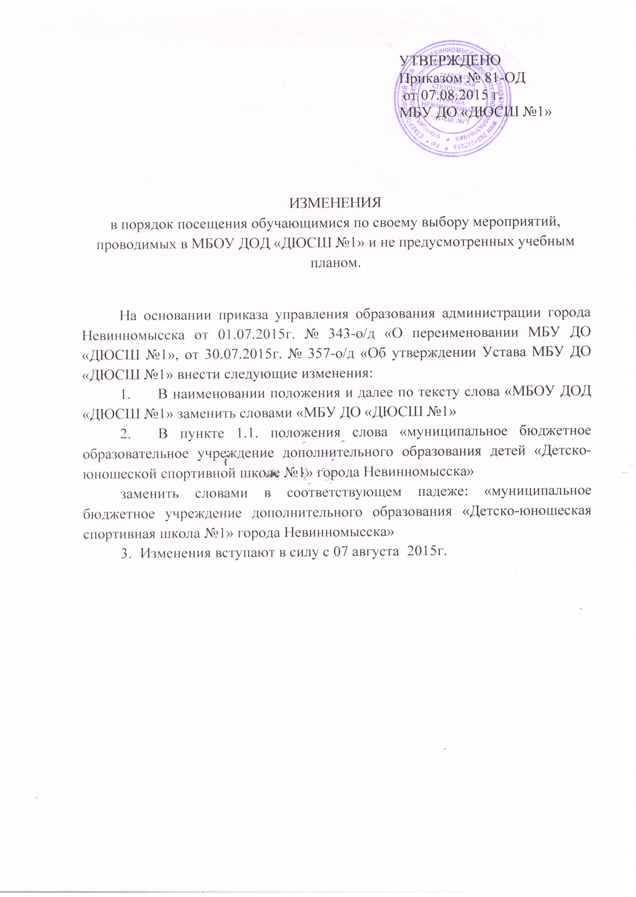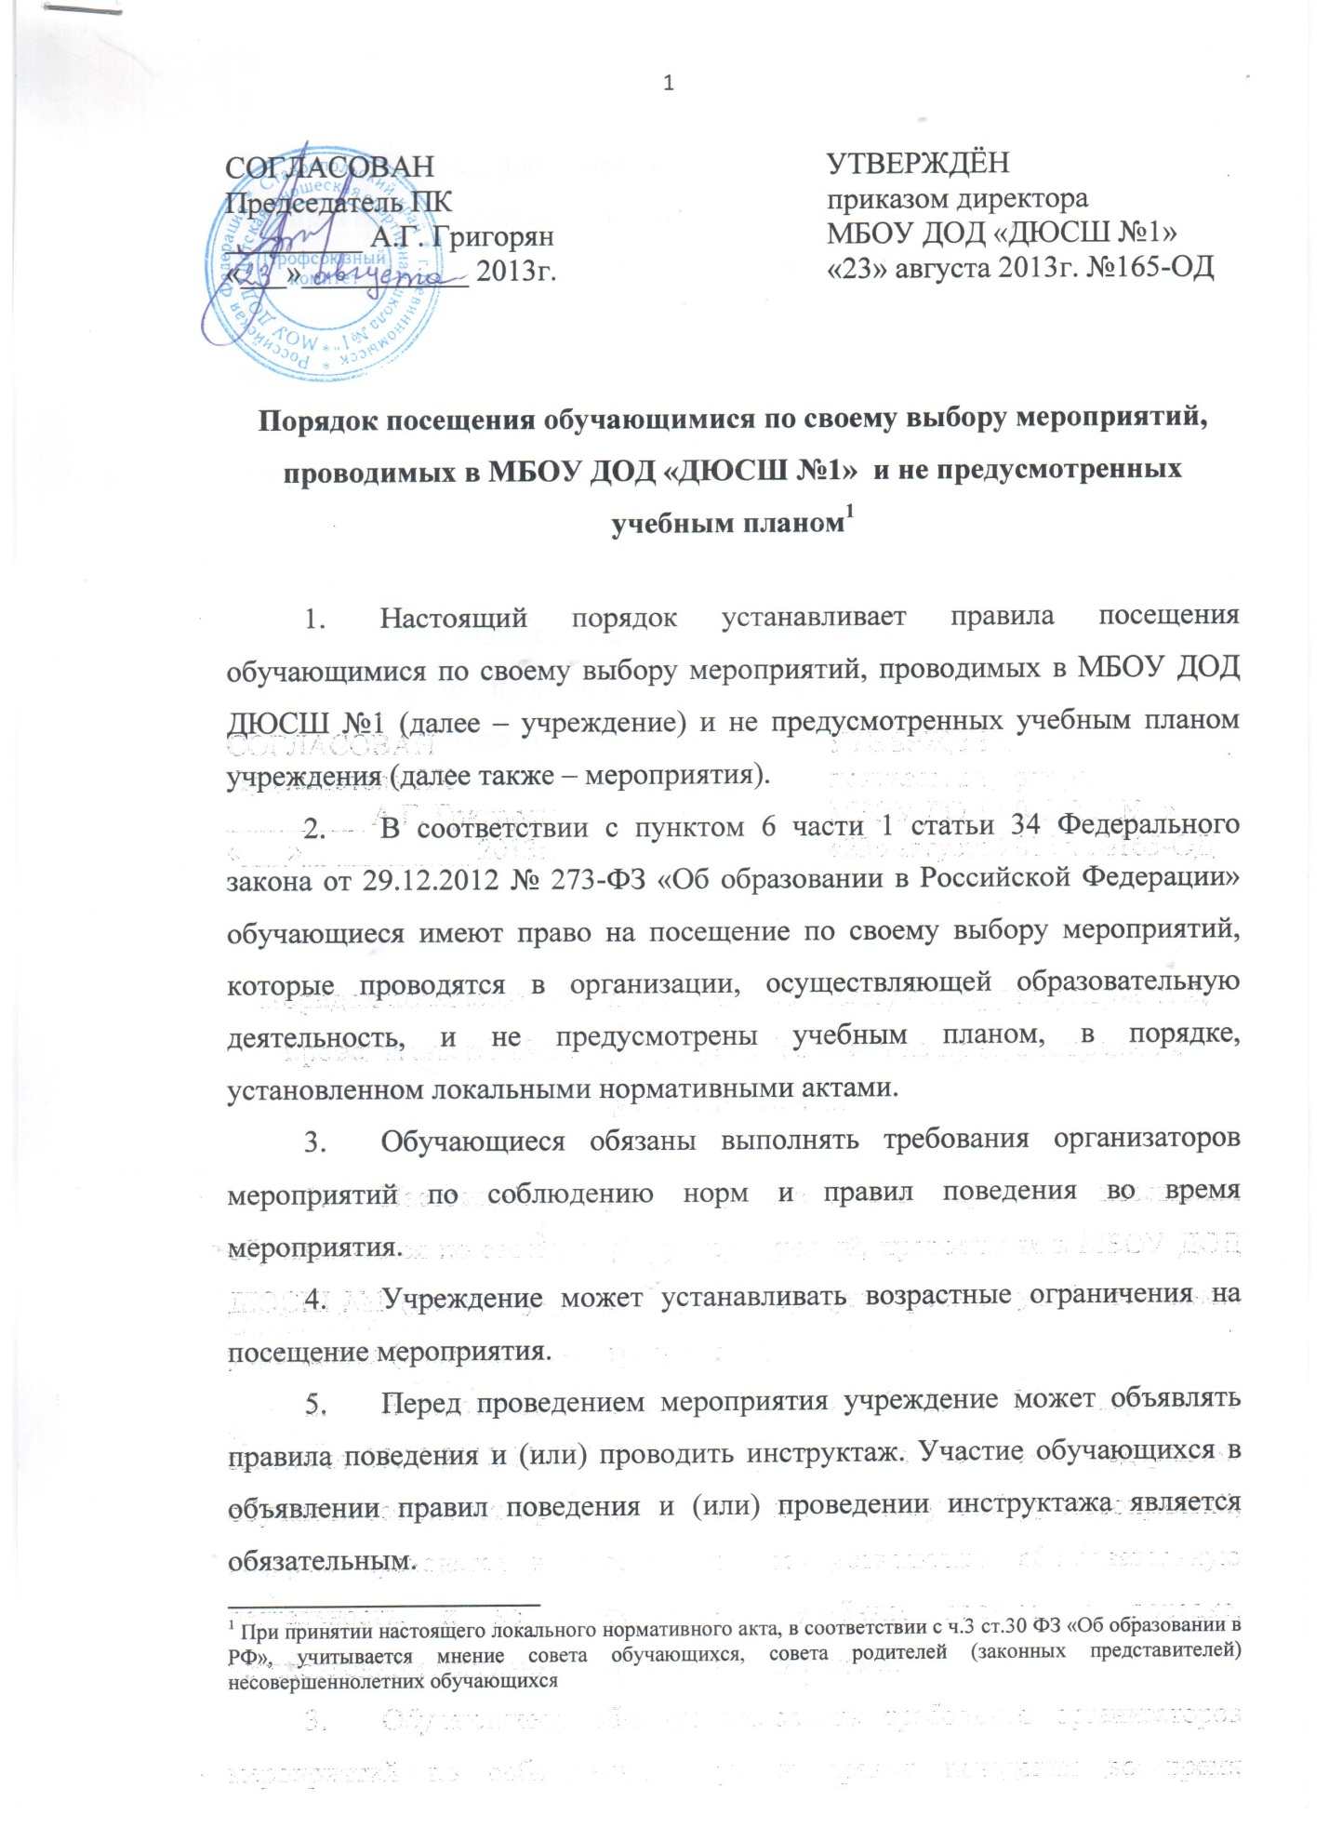

Порядок посещения обучающимися по своему выбору мероприятий, проводимых в МБОУ ДОД «ДЮСШ №1» и не предусмотренных учебным планом

- Настоящий порядок устанавливает правила посещения обучающимися по своему выбору мероприятий, проводимых в МБОУ ДОД ДЮСШ №1 (далее – учреждение) и не предусмотренных учебным планом учреждения (далее также – мероприятия).
- В соответствии с пунктом 6 части 1 статьи 34 Федерального закона от 29.12.2012 № 273-ФЗ «Об образовании в Российской Федерации» обучающиеся имеют право на посещение по своему выбору мероприятий, которые проводятся в организации, осуществляющей образовательную деятельность, и не предусмотрены учебным планом, в порядке, установленном локальными нормативными актами.
- Обучающиеся обязаны выполнять требования организаторов мероприятий по соблюдению норм и правил поведения во время мероприятия.
- Учреждение может устанавливать возрастные ограничения на посещение мероприятия.
- Перед проведением мероприятия учреждение может объявлять правила поведения и (или) проводить инструктаж. Участие обучающихся в объявлении правил поведения и (или) проведении инструктажа является обязательным.
- Учреждение может устанавливать посещение отдельных мероприятий по входным билетам.
- Учреждение может устанавливать право на ведение обучающимися во время мероприятий фото и видеосъемки с разрешения учреждения.
- Учреждение может устанавливать запрет на пользование мобильной связью во время мероприятия.
- Учреждение может устанавливать запрет на повторный вход на мероприятие.
- Обучающиеся имеют право использовать плакаты, лозунги, речовки во время проведения состязательных, в том числе спортивных мероприятий, а также соответствующую атрибутику (бейсболки, футболки с символикой мероприятия).
- Обучающимся запрещено приводить на мероприятия посторонних лиц без представителя учреждения, ответственного за проведение мероприятия.

При принятии настоящего локального нормативного акта, в соответствии с ч.3 ст.30 ФЗ «Об образовании в РФ», учитывается мнение совета обучающихся, совета родителей (законных представителей) несовершеннолетних обучающихся

